平成19年度

卒業論文

H８マイコンによる機械制御

指導教官：烏野 壽章 助教授

大同工業大学 情報学部 情報学科

氏名 ０３B０１５ 石垣 聖司
９９D０７６ 冨田 崇夫

第一章 序章
・はじめに

昨今、身の回りの機械製品にはマイクロコンピュータが組み込まれ使われている。
例えば、携帯電話、洗濯機、炊飯器、テレビ、ＨＤレコーダ、ｉＰｏｄ、車などにマイクロコンピュータが入っている。これらに入っているコンピュータシステムを、 組込みシステムと呼びます。近年の半導体技術・マイクロプロセッサ技術の 進歩によって、組込みシステムの応用分野は拡大の一途をたどっており、 身の回りの電子機器・電気機器のほとんどに組込みシステムが使われている。
組み込みシステムが発達する以前は、電子制御を行う仕組みをアナログ回路やデジタル回路といったハードウェアによる回路により構成していたが、各種機器に新たな機能を追加する場合、回路を変更する必要があるため、コストがかかるという問題があった。
１９８０年代以降コンピュータの発達により、コンピュータを用いた制御方式にすることで、回路は変更せずソフトウェアのみを変更すれば機能の追加が可能になり、機能追加に必要なコストが削減された。 このため、ほとんどの電化製品は組み込みシステムを用いて付加価値として新機能を追加するようになっている。工場などでの作業を自動化する産業用ロボットや工作機械なども、コンピュータを内蔵した組み込みシステムである。

- H8CPUの概要

マイクロコンピュータにはさまざまな種類があるが、本研究では(株)ルネサンステクノロジ製の16ビットMPU(Micro-Processing Unit)であるH8/3069FとH8/3052Fを使用した。
理由は以下の六つである。
- プログラムメモリとしてフラッシュROMが内蔵されており、プログラムの書き込みが容易である。
- 無償の開発環境が利用できる。
- メーカから仕様が公開されている。
- 雑誌などで、数多くのプログラミングが公開されている。
- 構造がわかりやすい。
- 安価で入手もしやすい。

これを用い、組み込みコンピュータの機械制御を知るためにモータを動かすことにしてみる。
CPU、メモリ、I/Oポートを１個のLSI(Large Scale Integrated Circuit;大規模集積回路)に搭載したコンピュータをシングルチップコンピュータ、あるいは、マイクロプロセッシングユニット(MPU)と呼ばれている。H8/3069FとH8/3052Fは㈱ルネサステクノロジ・H8/300Hシリーズの、16ビット系MPUである。
メモリとして512KバイトのフラッシュROMを持っており、SRAMをH8/3069Fは16Kバイト、H8/3052は8Kバイトを持っている。また、周辺回路として複数個のI/Oポートやタイマなどを内蔵しており、ホビー用途から産業機器の制御装置に組み込まれ広く使われている。

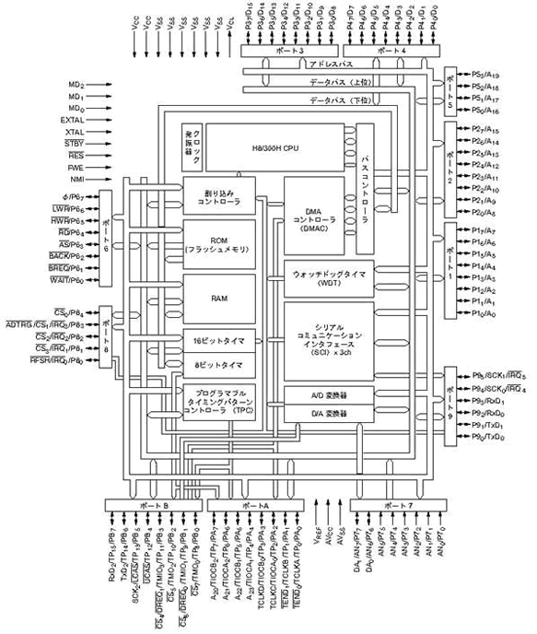
図1 H8/3069内部構成

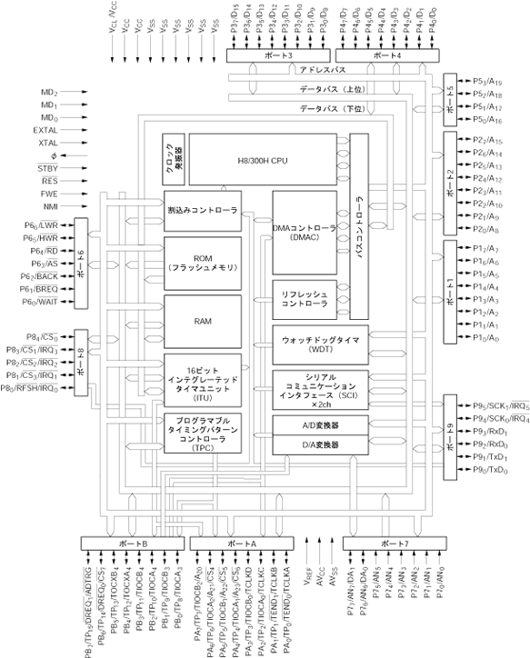
図3 H8/3052F内部構成

CPU
CPUは、H8の中核を成し，次のような特徴を備えている．
汎用レジスタ：
16ビット×16本（8ビット×16本＋16ビット×8本、32ビット×8本としても使用可能）
■62 種類の基本命令
・8/16/32 ビット転送、演算命令
・乗除算命令
・強力なビット操作命令
■8 種類のアドレッシングモード
■16Mバイトのリニアアドレス空間
■高速動作
・頻出命令をすべて2～4 ステートで実行
・最高動作周波数：25MHz
バス・コントローラ
バス信号を制御する機能を担っている。

DMA(Direct Memory Access)コントローラ
DMAは、メモリとメモリあるいは、メモリと周辺機器との間で直接データ転送することを言う。大量のデータを高速に転送したい場合に用いられる。DMAコントローラは、DMA要求のある外部機器に対してバスの使用権を制御する役割を担っている。

割り込みコントローラ
H8の割り込みには、外部信号による外部要因割り込みと、タイマやA/D変換器などの内蔵周辺回路による内部要因割り込みがある。割り込みコントローラは、各種の
レジスタを備え、これらの割り込みの許可／禁止、優先権の設定などをおこなっている。

I/Oポート
H8/3069F、H8/3052Fには11本の入出力ポートがある。（一部入力のみ）
各ポートは兼用端子になっており、入出力を制御するデータディレクションレジスタ（DDR）と出力データを格納するデータレジスタ（DR）から構成されている。
DDR とDR のほかに、ポート2、4、5 には入力プルアップMOS コントロールレジスタ（PCR）があり、プルアップMOS のオン／オフを制御できる。
ポート1～6、8 は1 個のTTL 負荷と90pF の容量負荷を駆動することができ、ポート9～B は1 個のTTL 負荷と30pF の容量負荷を駆動することができる。
また、ポート1～6、8～B はダーリントントランジスタを駆動することができる。ポート1、2、5、B はLED を駆動（シンク電流10mA）することができる。また、ポートP82～P80、PA7～PA0、およびPB3～PB0はシュミット入力となっている。

シリアルコミュニケーション･インターフェイス(SCI：Serial Communication Interface)
シリアル伝送のインターフェイスとして利用でき、SCIをH8/3069Fは3チャンネルH8/3052Fは2チャネル内蔵している。SCIによって、調歩同期式のデータ伝送が可能である。

A/D変換器とD/A変換器
アナログの電圧信号をディジタル信号に変換するA/D変換器、その逆に、ディジタル
信号をアナログ信号に変換するD/A変換器が内蔵されている。10ビット-A/D変換器が8チャネル、また、8ビット-D/A変換器も2チャネル内蔵されている。ただし、両方合わせて8チャネルまでしか使用できない。

CPU内部レジスタ
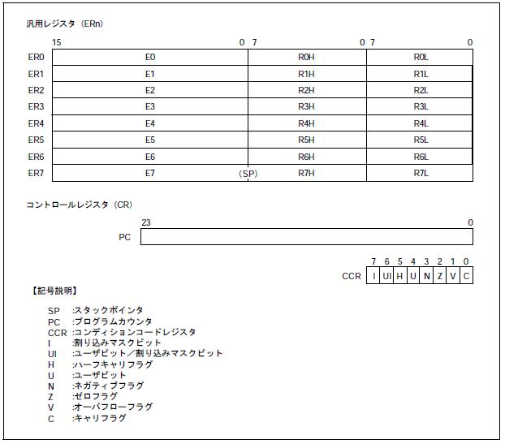
図5 CPU内部レジスタ構成
汎用レジスタ、フラグレジスタ、プログラムカウンタ(PC)、スタックポインタ(SP)は
どんな小規模のコンピュータであっても必ずCPU内部レジスタとして構成されている。

アドレス空間
電源投入直後のパワーオンリセット時点，あるいは，リセット割り込み時点におけるM0，M1，M2端子の状態によって7種類の動作モードを選択することができる。動作モードによってアドレス空間を1Mバイト／16M、あるいは、内蔵ROMの使用有／無を選択することができ、MPUの使用目的に合わせたシステム規模の設計を可能にしている。
リセット時点でM0、M1、M2端子がすべてHigh状態の動作モードは、シングルチップアドバンストモードと称され、外部にメモリは増設できないが、内蔵フラッシュROMにプログラムを書き込んで、1チップコンピュータとして利用できる。内蔵I/Oポートを使った入出力プログラムは、シングルチップアドバンストモードで動作している。

第三章 使用したキットの概要

今回は㈱秋月電子通商で販売されている、H8/3069F搭載のキットとH8/3052F搭載のキットを使用した。
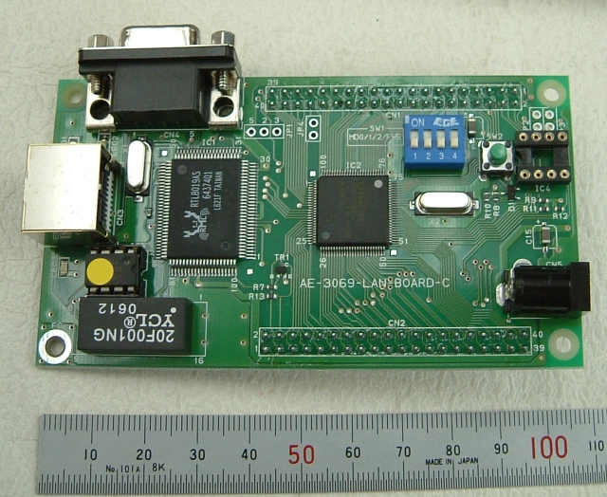
図6 AKI-H8/3069F日立フラッシュマイコンH8/3069F搭載の秋月電子通商のキット
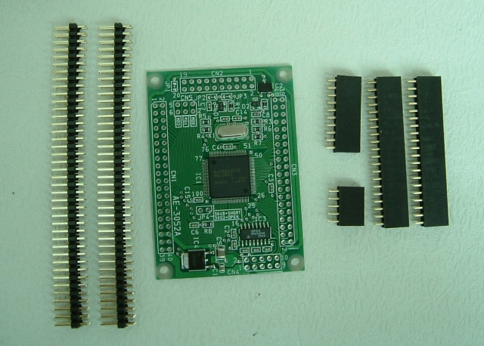
図7 AKI-H8/3052F日立フラッシュマイコンH8/3052F搭載の秋月電子通商のキット

H8/3069F
RS232C用
Dサブ9ピン
RJ45
10Base用
I/Oポート
79本
図8 AKI-H8/3069F
H8/3052
I/Oポート
79本
RS232C用
Dサブ9ピン
図9 AKI-H8/3052F

 | AKI-H8/3069F | AKI-H8/3052F
CPU | H8/3069 16ビット  H8/300H  25MHｚ | H8/3052 16ビット  H8/300H  25MHｚ
内臓ROM | 512KB | 512KB
内臓RAM | 16KB | 8KB
SCI | 3ch | 2ch
ネットワークコントローラ | あり | なし
I/Oポート | 最大79 | 最大79
A/D | 10ビットA/Dコンバータ8ch | 10ビットA/Dコンバータ8ch
D/A | 8ビットD/Aコンバータ  2ch | 8ビットD/Aコンバータ  2ch
表1 AKI-H8/3069およびAKI-H8/3052の仕様

AKI-H8/3069Fには10Base用RJ45端子とRS-232C用Dサブ９ピン（メス）端子が取り付けられており、それらを使うためのICもボード上に取り付けてあるため、別に回路を作ることなくそれらの端子を使うことができるようになっている。
AKI-H8/3052FにはRS-232C用のICはボード上についているため、端子をそのICと繋がるように回路を組めば、RS-232Cで通信を行うことができる。

第四章 マイコンへのプログラム転送と実行

・マイコンへのプログラムの転送と実行
H8/3069FにはMES（Micro Embeded System）というOSをのせた。MESとはH8のようなマイクロコンピュータがシリアルポートを介して通信したり、液晶ディスプレイに文字を表示したり、する場合に複雑な周辺LSIのハードウェアにアクセスするのを手助けするOSである。H8/3052FにはOSをのせず、C言語でプログラムをつくりRAM上で実行した。
H8/3069Fへのプログラム転送や実行方法を説明する。PCとH8/3069FをRS-232CとLANケーブルで接続する。まずOSをROMに書きこむために、H8/3069F上で実行するOSの起動ファイルであるMOTファイルいれなければならない。ROMに書き込むライターで直接書き込む。PCとH8/3069Fはネットワークに接続せず、接続するのでクロスケーブルを使用する。通信する際に相手の位置が分かるようにPCとH8/3069FにIPを設定する。設定方法としてH8/3069FはWindowsに搭載されているハイパーターミナル上でIPCONFIGコマンドでIPを設定する。
H8/3069Fへプログラムをダウンロードするために、TFTPサーバをPC上で起動させる。TFTP（Trivial File Transfer Protocol）サーバとは、UDPを用いてコンピュータ間でファイルを転送するためのプロトコルである。FTPに比べて単純なプロトコルであり、認証機能が無いためにユーザ名やパスワードを必要としない。主に、ディスクレスマシンがブートする際、必要なファイルをネットワークから取得する際に利用されるプロトコルである。
ハイパーターミナルでftfpコマンド、ダウンロードするファイル名、PCのIPを打ち込み、H8/3069Fにダウンロードする。
プログラムの実行はハイパーターミナルで、ダウンロードしたファイル名を打ち込むことで実行させる。

AKI-H8/3069F
IP：
192.168.10.2

PC
IP：
192.168.10.1
RS-232C

LAN

クロスケーブル
図10 マイコンとPCとの接続

H8/3069FのIP設定はOS上でコマンドを打ち込み設定するが、その場合RAMに書き込まれる。そのため、電源を切ると再度設定しなければならない。
今回は、コマンドと設定するIPを事前にbatファイルとしてROMに書き込み、OSの起動時にIPが設定されるようにした。
LANがないAKI-H8/3052FではRS-232Cで接続し、専用のライターでRAMに書き込んだ。

マイコンによるモータの制御
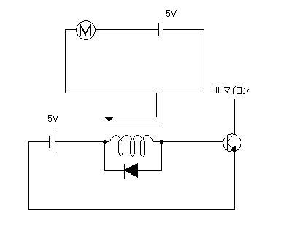
図11 リレー回路を用いたモータ回路

マイコンのI/Oポートから制御信号を送り、リレースイッチを稼動し電流が流れるとモータが稼動する。

H8/3069Fのプログラム
/*モータ駆動*/

#include <h8/reg3067.h> /*3069のレジスタの定義*/
#include <mes2.h> /*OS/mes使用*/

int main() {
P1DDR = 0xff; /*ポート1を出力に設定する*/
while(1) {
P1DR = 0x01; /*ポート1に(1)を出力する*/
sleep(1000); /*１秒の時間待ち*/
P1DR = 0x00; /*ポート1に(0)を出力する*/
sleep(1000); /*１秒の時間待ち*/
}
}

includeでポートとMESの設定を読み込む。
P1DDRに0xffを書き込み、ポート1を出力に設定。
whileで無限ループをさせる。
P1DRに0x01が書き込まれたとき、ポート1から1が出力され、モータが回転する。
一秒間その状態を維持する。
P1DRに0x00が書き込まれたとき、ポート1から0が出力され、モータが停止する。
一秒間その状態を維持する。

H8/3052Fのプログラム
/*モータ駆動*/
#define P1DDR (*(volatile unsigned char *)0xffffc0)
#define P1DR (*(volatile unsigned char *)0xffffc2)

void wait(void);
int main(void) {
P1DDR = 0xff; /*ポート1を出力に設定する*/
for(;;) { /*無限ループ*/
P1DR = 0x01; /*ポート1に(1)を出力する*/
wait();
P1DR = 0x00; /*ポート1に(0)を出力する*/
wait();
}
return 0;
}
/*待機*/
void wait(void){
long int a;
a = 0;
while (a < 100000) a++;
}

defineでP1DDRとP1DRを使えるよう設定する。
P1DDRに0xffを書き込み、ポート1を出力に設定。
for文で無限ループをさせる。
P1DRに0x01が書き込まれたとき、ポート1から1が出力され、モータが回転する。
wait関数を呼び出し、P1DR=0x01を維持させる。
P1DRに0x00が書き込まれたとき、ポート1から0が出力され、モータが停止する。
wait関数を呼び出し、P1DR=0x00を維持させる。

どちらも同じ動作をさせているが、プログラムに違いがある。
原因は、OSの有無である。
H8/3069FはOSがマイコン上で使える関数をサポートしているからである。
H8/3052FはOSがないため、使用するポートの設定を一つずつ行い、sleep命令の変わりにwhile関数をつくり、操作している。
I/Oポートの操作ならばこの程度の差しかないが、SCIでの通信の操作など複雑なものになるとその都度ハードの知識を得なければならない。それでは、ソースコードが複雑になりバグが増えることにも繋がる。
しかし、H8マイコンというものは、使用できるメモリ容量も限られているので、OSなどの大きなシステムを乗せると肝心なシステムが乗せられないということにもなりかねない。
なので、利点と欠点を考え、どのように作っていくかを考えなくてはならない。

第五章 まとめ

・まとめ
今回、H8マイコンの仕様を理解するのに時間がとられ、H8マイコンのI/Oポートから出された信号で駆動する、簡単な直流モータの動作実験までしかできなかった。
H8マイコンにはI/Oポート以外にも割り込みコントローラやプログラマブルタイミングパターンコントローラ（Programmable Timing Pattern Controller）とよばれる、パルス発生機構などがあるので直流モータ以外にも、ステッピング・モータの動作もできる。
リレースイッチを使えば、大出力の機械も動かせるので、どれだけ大きな機構も動かすことができる。
また、H8マイコンを組み込んだシステムを作る場合は、マイコンの大きさ、メモリ容量、I/Oポートの数、必要な周辺装置を使えるかどうかなどを検討しなければならない。

参考文献

今野 金顕 「組み込みマイコン教科書H８I／O編」 2007年
CQ出版社

横山 直隆 「C言語によるH８マイコンプログラミング入門」 2003年
技術評論社

横田 一弘 「C言語によるH8マイコン制御」 2005年
東京電機大学出版局

